Лепка «Весеннее панно с вербой из пластилина»
Взрослый: Сегодня мы продолжим беседу о весне. О чем мы уже говорили? (о весенних признаках, о перелетных птицах, о граче). Теперь пришло время поговорить о весенних растениях. Это растение называют символом весны. Послушай загадку.
На тонкой коричневой ветке
сидят серенькие пушистые детки.
Что это? (Верба)
Взрослый: Молодец! Сегодня поговорим о вербе.
Уж верба вся пушистая
Раскинулась кругом
Опять весна душистая,
Повеяла крылом.
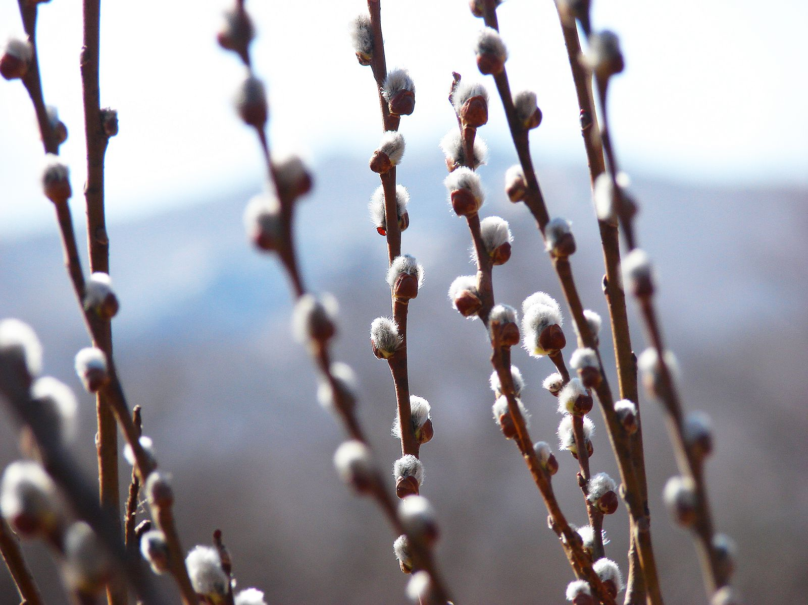
Посмотри на эти изображения с вербой
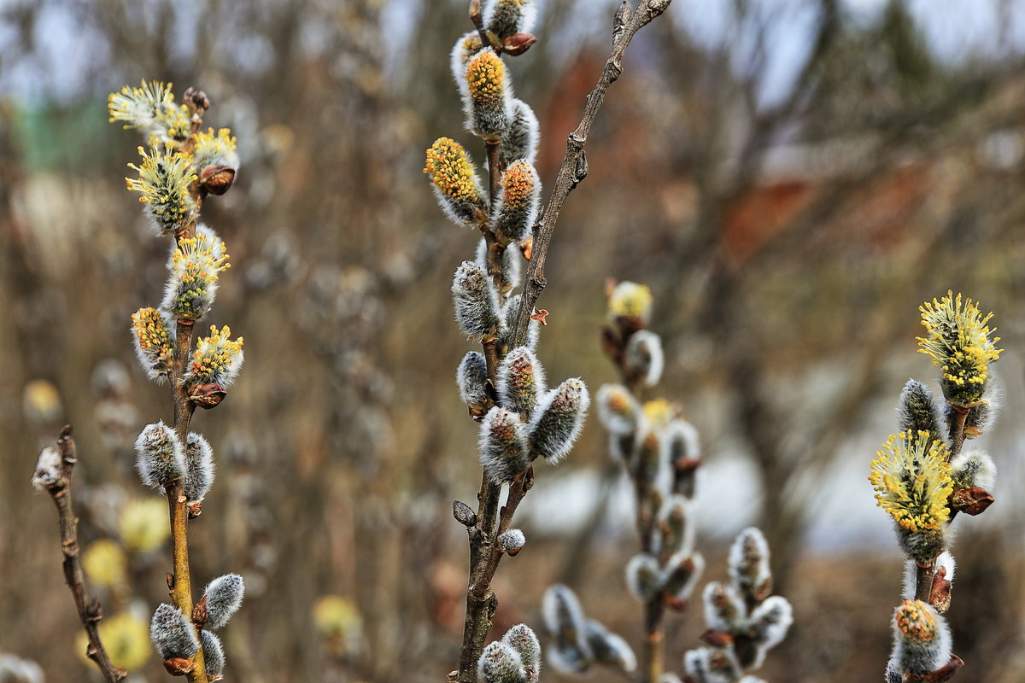
Взрослый: Верба – это очень красивое стойкое растение: не боится ни жары, ни холода. Вербу называют символом весны. Это первый весенний медонос. У нее очень красивые сережки, как меховые. В феврале появляются на вербе почки, пухлые, закрытые коричневыми колпачками. В марте верба колпачки сбрасывает, и ее сережки становятся сначала серыми, а потом желтыми.

Взрослый: С давних времен существует поверье, что расцветающее, полное сил дерево может передать здоровье, силу, красоту всем, кто его коснется. А верба, особенно сережки, распустившиеся почки, считались целебными, наделенными особой силой. Давай послушаем одну хорошую песенку про вербу и заодно рассмотрим её повнимательнее. Включить видео про вербу.
Взрослый: Ты запомнил, как выглядит верба? Какого цвета это растение? Сейчас я предлагаю сделать красивое весеннее панно с вербой из пластилина. Но для начала немного отдохнем.

Физминутка «Деревья в лесу»
(Произносится текст стихотворения и одновременно выполняются сопровождающие движения).
Руки подняли и покачали — Это деревья в лесу, (плавные покачивания поднятыми вверх руками)
Руки нагнули, кисти встряхнули — Ветер сбивает росу, (встряхивание рук перед собой)
В стороны руки плавно помашем — Это к нам птицы летят.
Как они сядут, тоже покажем — Крылья сложили назад. (2 раза)
Взрослый: Теперь мы готовы лепить. Для нашего панно нам потребуется лист цветного картона А4, карандаш, пластилин голубого, синего и коричневого цветов, кусочек ваты.
Приступаем:
- Нарисуйте внизу картона круглую вазочку, из которой выглядывают поставленные в воду веточки.
- От брусочка голубого пластилина (смешайте синий и белый цвет) оторвите кусочек, скатайте жгутики и закрутите их по кругу на третью часть емкости. Дальше – доделайте синим пластилином.
- Сделайте из коричневого пластилина длинные колбаски и расположите на листе по наброску веточек.
- Скрутите из ваты комочки, нижнюю часть которых обмотайте коричневым пластилином и прикрепите вербные «киски» к прутикам.
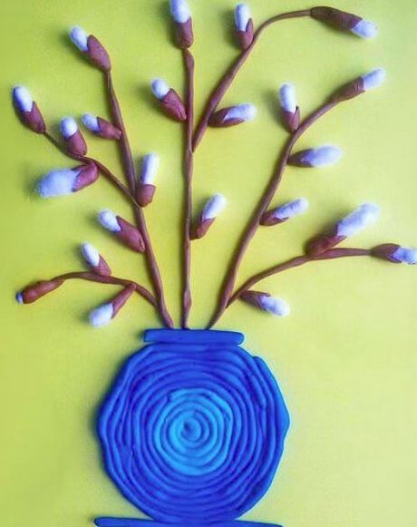
Подведение итогов:
Взрослый: У тебя получилось отличное панно! Что ты запомнил о вербе из нашей беседы? Понравилось тебе это растение? Пойдем посмотрим в окно – может быть у нашего дома растет верба.

Используемые интернет-ресурсы:
https://yandex.ru
https://www.youtube.com/watch?time_continue=2&v=puADonuCff0&feature=emb_logo
https://www.maam.ru/detskijsad
https://nsportal.ru/detskiy-sad/raznoe
https://sadpodelok.ru

